Trabalho Prático 5 de PM
Sistema de Agendamento
Douglas Rodrigues de Almeida
douglasralmeida@live.com

1. Introdução
O objetivo do trabalho foi a criação de um programa modular para a gestão de agendamento de atendimentos de uma clínica médica.

2. Implementação
Foi implementada uma classe Pessoa para representar pessoas cadastradas no sistema. Essa classe possui subclasses, Atendente e Cliente, para distinguir os clientes dos atendentes da clínica. Os atendentes ainda possui subclasses para distinguir o tipo de atendente: Medico e Tecnico.
O agendamento é representado pela classe Atendimento. Os atendimentos do dia estão agrupados na classe Data, que representa um dia de atendimento. Possui sua vez, a classe Data está agrupada na classe Agenda, que representa a agenda de um atendente no mês.
Os serviços da clínica possui uma interface Servico. Dela descende as classes Exame e Especialidade. A classe Exame representa os serviços oferecidos pelos técnicos. A classe Especialidade representa os serviços oferecidos pelos médicos. Essas duas classes estão agrupadas na classe Servicos que armazena todos os serviços da clínica.
O pagamento do atendimento está representado pela classe Pagam ento. Dela descende as classes Convenio, Cortesia, Dinheiro, Cartao e Cheque. Todas as classes estão agrupadas na classe Pagamentos. Cada classe controla a autorização para o agendamento.
Todos os objetos do sistema estão armazenados na classe Aplicacao, inclusive as classes que representam as janelas. Também foram implementas a classe Validadores para validar dados em formulários, Buscador para fazer pesquisas, Agendador para fazer o agendamento e ArgumentoInvalidoException e AgendamenoException que são usadas para tratamento de exceções geradas quando as informações digitadas pelo usuário estão inválidas e durante o agendamento. Por fim foi criada a interface AgendamentoListener que controla o disparo ocorrido quando um agendamento é concluído e dois componentes: AppPainel e AppButton. O primeiro componente agrupa componentes gráficos para a geração da interface e o seguindo adiciona um container genérico em botões para auxiliar na geração do calendário para escolher a data do agendamento.
Foi implementada uma classe para testes unitários através do JUnit chamada PessoaTest que verifica se a manipulação de dados da classe Pessoa está sendo realizada corretamente.
Na página seguinte está o diagrama de classes.

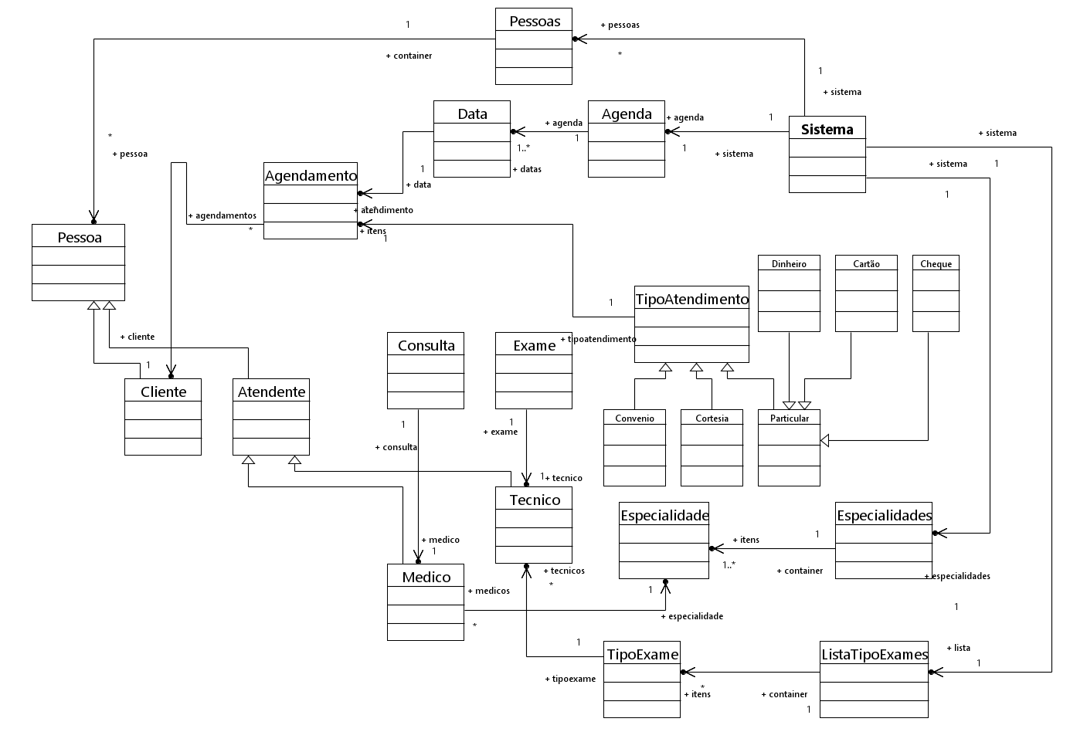
3. Diagrama de classes

4. Interface Gráfica
A interface gráfica da aplicação é representada pela classe JanelaPrincipal. Existem duas janelas representadas pelas classes JanelaFuncionario e JanelaServico.
Na lateral esquerda, o usuário escolhe uma função do programa. Foram implementas o cadastro de funcionários e serviços. Foi implementada parcialmente a função de agendamento.
Para testar a interface gráfica, crie um serviço e, em seguida, um funcionário alocado no serviço criado. Em seguida faça o agendamento.
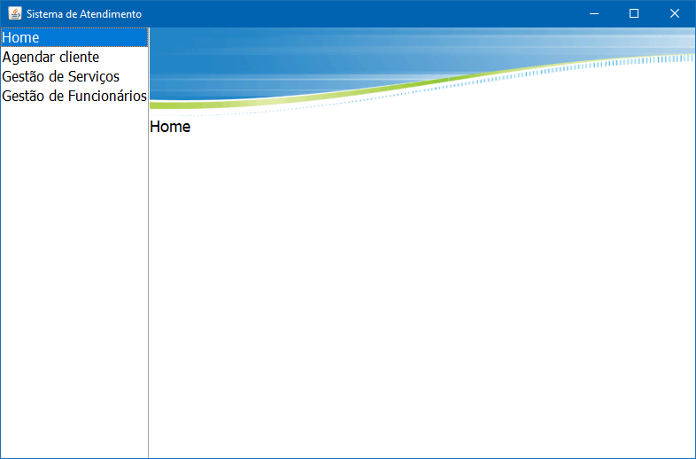
Foto da tela inicial
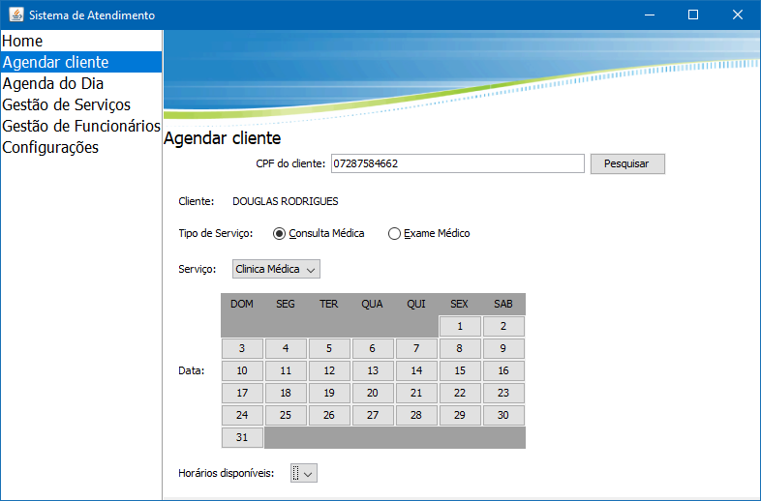
Foto do Agendamento parcialmente implementado

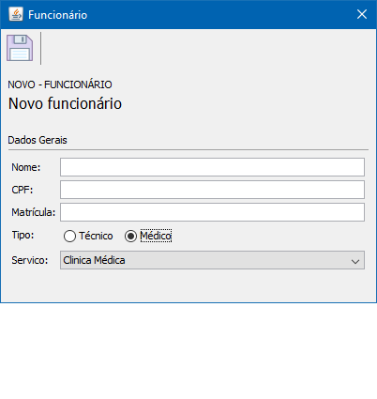
Foto do cadastro de funcionários

